Exercício 1 – Valor Monetário Esperado - ATMsANÁLISE DO CUSTO  
Você é o gerente do projeto de um equipamento da Bull Equipamentos, que permitirá aos  
clientes usarem cartões de crédito para fazerem apostas remotas utilizando máquinas  
automáticas (ATMs). O projeto tem uma estimativa de custos de R$20 milhões e deve ser  
completado em 6 meses.

• Se o projeto levar mais de 6 meses para ser completado (40% de probabilidade), haverá uma multa de R$ 5 milhões.  
• Se for concluído em menos de 6 meses (20% de probabilidade), existe uma oportunidade de economizar R$ 2 milhões em custos.  
• Existe a probabilidade de 30% de haver mudanças significativas nos requisitos. Se os requisitos mudarem, haverá um custo adicional de desenvolvimento de R$3 milhões.

1.Qual o custo do projeto se nenhum evento de risco ocorrer? (Valor Base)  
2.Qual o Valor Monetário Esperado do custo do projeto com riscos?  
3.Qual será o custo do projeto se todos os eventos de risco ocorrerem no melhor cenário?  
4.Qual será o custo do projeto se todos os eventos de risco ocorrerem no pior cenário?

**Resposta Exercício 1 – Valor Monetário Esperado – ATMs**

1.Qual o Valor Monetário Esperado do custo do projeto se nenhum evento de risco  
ocorrer? R$ 20,0 milhões

2.Qual o VME do custo do projeto com riscos?  
20 + (0,4 x 5) – (0,2 x 2) + (0,3 x 3) = R$22,5 milhões

3.Qual o custo do projeto se todos os eventos de risco ocorrerem no melhor cenário?  
20 + (0 x 5) – (1 x 2) + (0 x 3) = R$18 milhões

4.Qual o custo do projeto se todos os eventos de risco ocorrerem no pior cenário?  
20 + (1 x 5) – (0x 2) + (1 x 3) = R$28 milhões

**Exercício 2 – SIVAM (Árvore de Decisão)**Você é o responsável por conduzir o teste final de sistemas de radar fabricados para o SIVAM, baseado em uma produção de 500 unidades. Construa árvore de decisão para mostrar qual a probabilidade e o impacto usados para calcular o valor esperado e decida se vale a pena testar as unidades ou não.

* Taxa de falha histórica: 4%
* Custo para testar cada unidade: $10.000 (x 500 = $5 Milhões)
* Custo para remontar cada unidade que passou no teste: $2.000
* Custo para reparar e remontar cada unidade que falhou no teste: $23.000
* Custo para reparar e reinstalar cada unidade que falhou quando em operação: $350.000

**Resposta Exercício 2 – SIVAM**

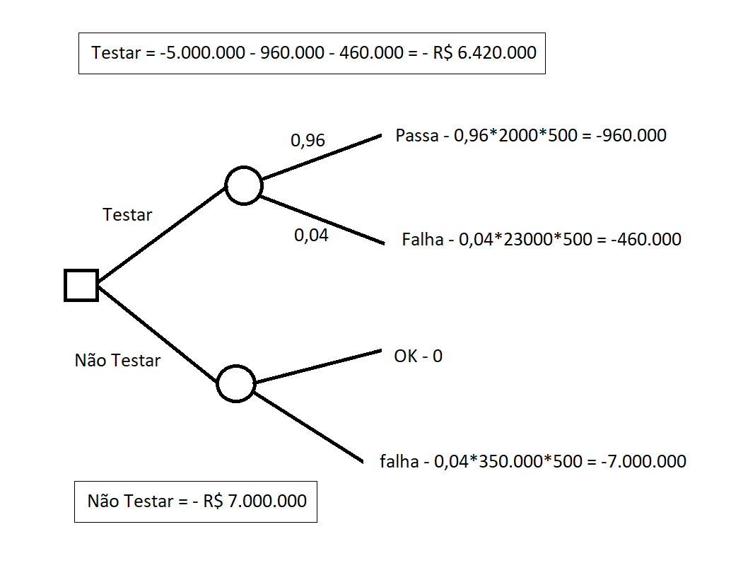

**Exercício 3 – VIAGEM MANAUS (Árvore de Decisão)**

Você viaja regularmente a Manaus, a negócios. Historicamente, o departamento de contabilidade sempre lhe recomendou voar pela Cia A, por questões de economia. O percurso até Manaus custo R$ 750. Você preferia voar pela Cia B, que tem ótimo programa de milhagem e a comida é melhor. Neste caso, o preço da passagem é R$ 1000. Se você chegar em Manaus em tempo, não vai incorrer em custos extras. Quando você chega atrasado, sua empresa precisa hospedar você em um hotel local (ao invés de retornar no mesmo dia) a um custo extra de R$ 250. A empresa também perde 1 dia seu de trabalho, ao custo de R$ 800 / dia

A Cia A tem um histórico de chegada no horário de 60% neste trecho.

A Cia B tem um histórico de chegada no horário de 90% neste trecho.

Por qual Cia aérea você deve viajar? (use a árvore de decisão)

Se em dúvida, calcule para ambas para dez viagens e tome decisão.

**Resposta Exercício 3 – Viagem Manaus**

